OS-2026061701
鼎呱呱-托尼5号 小徐

2005 五层文件盘（三角形）：20箱
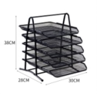
2001C四层尖四角文件盘：10箱
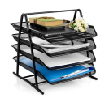
2001新三层文件盘：10箱
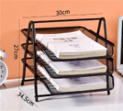

预期发货时间：06/21

